Turkse kinderen gedwongen geplaatst om niks !
Gepubliceerd 14 maart 2013 | Door Leeshetnu
Blijf van onze kinderen af Nederland, zo luid de Facebook pagina van een groepje Turkse jongeren uit Nederland. Met de Facebook pagina willen de Turkse jongeren aandacht trekken voor de moeders van Turkse kinderen die gedwongen zijn geplaatst bij homo’s en lesbiennes.
“Belachelijk dat Turkse kinderen, zomaar bij hun moeders worden weggehaald, zonder duidelijke redenen” schrijft een lid op de pagina. Het is voor veel Turken inmiddels een bijeenkomst geworden om hun woede te uiten over de handelingen van Bureau Jeugdzorg.
Op een vrijgegeven video is te zien hoe een Turkse moeder (Nur Yorukseven) haar pijn uit, omdat haar kinderen bij haar zijn weggehaald. Werkelijk om niks, Nur Yorukseven woonde samen met haar kind in een huis die woonbaar werd verhuurt door de gemeente, totdat Bureau Jeugdzorg kwam aanbellen om haar kind mee te nemen. De reden hier van zou zijn dat de ventilator van de huis schadelijke stoffen zou verspreiden. Haar kind zou geplaatst zijn bij een familie die haar zoontje mishandelt en mogelijk seksueel misbruikt. Op de foto’s is te zien dat de jongen onder blauwe plekken zit.
Nur Yorukseven “ toen ik mijn kind mocht zien zat die hele tijd met zijn vingers te wrijven over zijn rug. Toen ik vroeg wat is er met je rug gaf hij als antwoord er is niks mama, omdat ik twijfelde deed ik zijn T-shirt omhoog en wist niet wat ik zag. Mijn zoontje zat onder de blauwe plekken. Toen de medewerker van Jeugdzorg het opmerkte dat ik naar zijn rug keek kwam die rennend naar mij toe en schreeuwde JIJ MAG NIET KIJKEN !
Ook spreekt een Turkse moeder, waarvan 2 kinderen gedwongen zijn geplaatst en eentje zal worden verplaatst. De reden hiervan is, omdat hun ontwikkeling slecht zou zijn. Zij zou haar hoofddoek af moeten doen als zij haar laatste kind wilt blijven houden. Ook komen er brieven van moeders binnen die hun kinderen hebben verloren aan Jeugdzorg, omdat de moeders de kinderen op hun schoot zouden houden. Volgens Jeugdzorg is dat een Turkse mentaliteit en niet gepast in Nederland.
Van de 25.000 kinderen die gedwongen zijn geplaatst zijn er 6000 van Turkse afkomst. Veel Turken worden bij homo’s en lesbiennes geplaatst. De Turkse premier Erdogan komt naar Nederland om de situatie te bespreken.
Wij wensen alle moeders die hun kinderen aan jeugdzorg hebben verloren veel sterkte en hopen dat alle Turkse kinderen herenigd worden met hun moeders.
https://www.facebook.com/pages/Cocuklarimiza-Dokunma-Hollanda/346583252129788
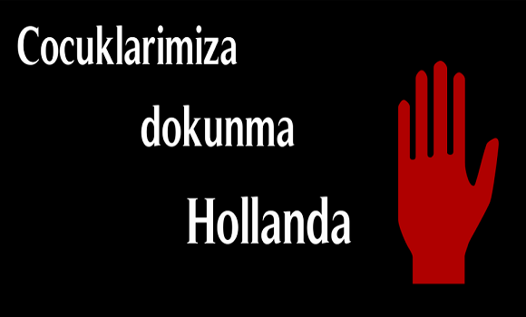
http://leeshetnu.nl/turkse-kinderen-gedwongen-geplaatst-om-niks/

